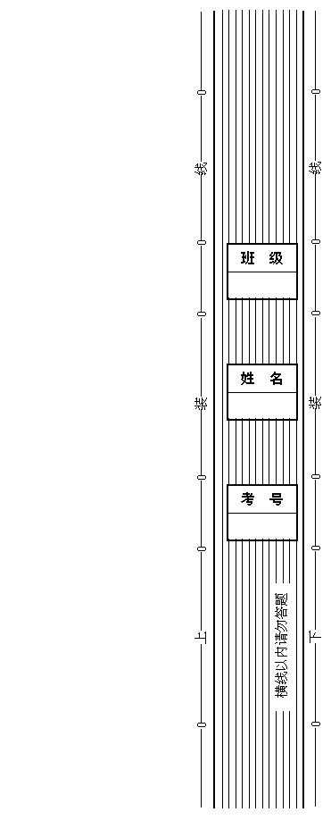
商洛双语学校2008一2009学年度第一学期期中检测
九年级语文试卷
亲爱的同学们，如果这试卷是蔚蓝的天空，你就是那展翅翱翔的雄鹰；如果这试卷是碧绿的草原，你就是那驰骋万里的骏马。只要你自信、沉着、放松，相信你一定比雄鹰飞得更高，比骏马跑得更快！
答题开始，细心哟！祝你成功！
题号 | 一 | 二 | 三 |  |  |  | 四 | 总分
题号 | 一 | 二 | （一） | （二） | （三） | （四） | 四 | 总分
得分
答题时请注意以下几个方面：
1．全卷满分120分，考试时间120分钟。
2．答卷前，请务必将密封线内的内容填写清楚。
3．请用钢笔或水笔直接答在试卷上，请注意卷面的整洁、规范与美观。
一、基础知识积累及运用(12分)
1、书法展示。（请根据拼音将下面的话写在方格内）（2分）
Liáng hǎo de kāi duān shì chéng gōng de yī bàn

2、下列加点字注音全正确的一项是（ ）（2分）
A. 单(chān)于 禁（jìng）锢 憧（chōng）憬 丝缕（lǚ）
B. 喑(yīn)哑 屏（bǐng）人 陨(yǔn)落 诅（zǔ）咒
C. 襁(qiǎng)褓 媚(mèi)上欺下 亵（xié）渎 污蔑(miè)
D. 色挠（ráo） 恪(kè)尽职守 佝(gōu)偻 的（dì）卢
3、下列词语中有错别字的一项是（ ）（2分）
A．敬业乐群 恼羞成怒 强聒不舍 B、寻章摘句 不求甚解 狂妄自大
C．气吞斗牛 怀古伤今 恃才放旷 D、怒不可遏 一杯黄土 涕泗横流
4．古诗文默写（6分）
①塞下秋来风景异， 。(范仲淹《渔家傲·秋思》
② ，帘卷西风，人比黄花瘦 （《醉花阴》 李清照）
③ ，西北望，射天狼。(苏轼《江城子·密州出猎》)
④今夜偏知春气暖， 。(刘方平《月夜》)
⑤ ，人迹板桥霜。(温庭筠《商山早行》)
⑥ ，五十弦翻塞外声，沙场秋点兵。(辛弃疾《破阵子》)
二、综合性学习 (13分)
学校开展“好读书 读好书”语文综合性学习活动，初三(2)班同学在语文老师的指导下分成四小组,进行了为期一周的活动，在学校的文化窗布置了下面四个专栏。
5．专栏一：【看名人怎样读书】（4分）
名人们读书的方法可谓百花齐放，各有千秋：孔子主张：“学而不思则罔，思而不学则殆。”孟子提倡：“尽信书，则不如无书。”陶渊明主张“好读书，不求甚解；每有会意，便欣然忘食。”朱熹倡导：“循序而渐进，熟读而精思。”等等。然而有一点是相通的：那就是读书时不管周围的环境如何喧嚷，都要做到心无旁务。要有自己的思考，不能断章取意，养成习惯，才能在学习中独领风骚。
⑴栏目中有两个字容易读错，请你给它注音。（2分）
风骚（ ） 喧嚷（ ）
⑵由于粗心，栏目中划线的两处各写错了一个字，请你改正。（2分）
心无旁务 断章取意

6．专栏二：【你说我说说读书】（3分）
在讨论怎样处理流行作品与读经典名著的关系问题时，同学们形成了两种观点：
有人认为，应该多读流行作品。流行作品用的是现代生活中鲜活的语言，反映的是当代人的思想感情，读起来轻松省力，有兴趣，吸收快。
也有人认为，应该多读经典名著。名著是经时间筛选留下的硕果，是古今中外文化的精华。它们和一般作品在文化品位上是不相等的，它们好像军事上的制高点，占领了它，其他就不在话下了。读名著，有以一当十的价值。
两种观点，你更倾向于哪种，请说说你的依据并作简要分析。
答：

7．专栏三：【读图时代学读图】（3分）
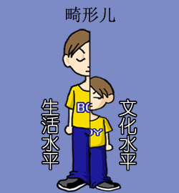
有人说，现在已经进入“读图时代”，各种各样的图铺天盖地一般呈现在人们面前，读图已经成为人们生活中的一部分，下面是张红同学找到的一则漫画，请你仔细观察，并回答问题。
(1) 用简要的语言介绍这幅漫画的内容。(1分)
答：

(2) 仔细观察这幅漫画，说说它反映了怎样的社会现象。（2分）
答：

8．专栏四：【文化长廊——名著大家读】（3分）
这一天，他们走到野猪林的险恶去处，董超、薛霸便把林冲捆在树上，举起水火棍往林冲脑袋上便劈下去。说时迟、那时快，薛霸的棍恰举起来，只见松树背后雷鸣似一声，那条铁禅杖飞将来，把这水火棍一隔，丢去九霄云外。跳出一个胖大和尚，喝道……
“生的面圆身大，鼻直口方，腮边一部貉绒须。身高八尺，腰阔十围。手持一柄禅杖，腰系一把戒刀。”
这两段话选自一部古典小说，其中选段中的“胖大和尚”是 ，从原著中可以看出他是一个 的人（性格特点）。
三、阅读题(37分)
（一）阅读《父亲的斧头》，完成文后6--9题（1２分）
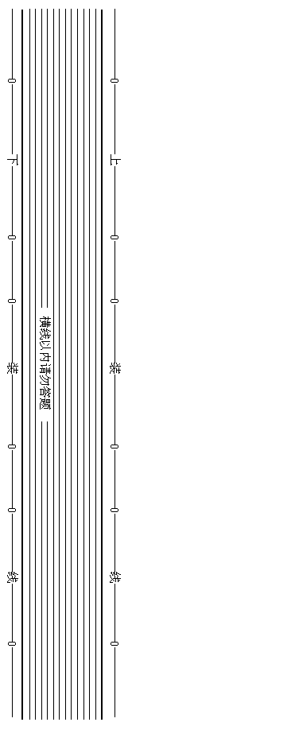
一把斧头完成的最后一道工序是淬火①。
父亲的习惯是把一把刚刚淬过火的崭新斧头钳起来，将斧头对准砧子后的那尖角，在那上面用力啃一啃，看这把斧头的钢口如何，它能否吃得动这铁。
正因为这样，那只砧子的尖角斧痕累累，刚刚削过的新痕泛着银白。而那把父亲才试过后用力抛在地上的斧头还很烫手，新斧头发着蓝光。
这时候，父亲瞅一眼躺在前面的斧头，一只脚踩在砧墩上，端起那只水烟锅，咕嘟咕嘟抽起烟来。而此时，我就能歇歇手，赶快离开打铁铺，跑到大门外边去。我始终想远离这丁当作响的日子，跑到外面的世界闯荡。那时候我像一把刚刚打造好的斧头，准备磨快刃子，等待机会，狠狠砍生活两斧头。
一次，放了暑假，父亲要我给他搭下手，打造一批镰刀。满山遍野的庄稼都黄了，都在等待镰刀来收割。人们需要镰刀，庄稼更需要镰刀，金黄的麦子都张了口，几乎要叫出声来。父亲心里很着急。我不在乎这些，我想我的事。
我对父亲说，我不想打镰刀，我想去采药。我想像着采到了一大麻袋药。那时候我们那里的秦艽②正在卖着好价钱，我想自己挣回自己的学费。我觉着打镰刀挺费事的。
父亲并没有反对我去采药。他说，去吧，去干你爱干的事。
其实，我不知道什么是我爱干的事。比如说父亲，打一把斧头，打一张镰刀，然后抽一锅水烟，睡时喝二两烧酒。这些他都肯定爱干，而且每样都干得从容不迫。我呢?截止那一个秋天，还没有干成一件事。我总是喜欢想入非非。
我打定了主意去采药。我在离家二十里的山上转悠了三天就没有耐心了。别人总在低头 工作，而我却怎么也找不到药，那些长在灌木中的药材总是与我擦身而过。
二十里外我似乎听到父亲锻打镰刀的声音。我想，那些刚刚打好的镰刀正被它的主人磨得锋利无比，一张张镰刀正伸向成熟的麦子。
父亲打完了镰刀，紧接着又开始打造斧头。父亲的斧头总是供不应求。
我垂头丧气地站在父亲面前，父亲一声不吭，他钳起一把刚淬过火的斧头，在砧子上狠狠啃了两下。
这时候，我确实该为我自己羞愧了。我不能眼看着自己这把刚出炉的斧头就这样白白地锈掉，然后当废铁处理掉。我总得好好用上两下子，砍出两道新印子。父亲打造了大半辈子钢口很硬的斧头，不能败在我这把斧头上。
[注：①淬cuì火：把金属工件加热到一定温度，然后浸入冷却剂(油、水等)急速冷却，以增加硬度。 ②秦艽"jiāo草本植物，可入药。
9．标题"父亲的斧头"在文中有哪两层含义?(2分)
答：
10．文中的"父亲"给人印象很深。结合全文，说说他是一个怎样的人?(3分)
答：
11．文中的语言富有表现力，试从下列两句中任选一句，结合上下文作简要品析。(3分)
①金黄的麦子都张了口，几乎要叫出声来。
答：
②父亲一声不吭，他钳起一把刚淬过火的斧头，在砧子上狠狠啃了两下。
答：
12．文章结尾说"我确实该为我自己羞愧了"，"我"为什么羞愧?"我"今后会怎么做?(4分)
答：

(二)阅读短文，完成10—13题。（共14分）

①诸葛亮说：“善败者不亡”。善败者——正确对待失败的人。善于在失败中总结经验的人是最有希望获得成功的人。
②人生一世，不可能时时顺心，事事如意，总免不了遇到一些挫折、失败。古今中外，有众多的名人志士，可以说他们的成功都浸透着失败的血和泪。A诸葛亮虽上知天文、下晓地理、运筹帷幄、用兵如神、却也没有避免街亭的失守。
③越国被吴国打败，越王勾践立志报仇。卧薪尝胆，最后战胜了吴国。如果越王只一味地尝胆以警策自己，而不总结经验，吸取教训，不正确看待自己的失败，他能成功吗？大科学家爱迪生说：“失败也是我所需要的，它和成功对我一样有价值。只有在我知道一切做不好的方法之后，我才知道做好一件工作的方法是什幺。”B爱迪生是“善败者”。失败后不是一蹶不振而是吸取教训，总结经验，开始下一次的实际。在一次次的失败中探寻成功的方法，直到成功为止。他花时十年，经五万次左右试验，才发明了蓄电池。这显示了多么顽强的毅力！
④人生像是长长的跑道，每个人都是一个运动员，跌倒能爬起来奋起直追，便有了成功的希望。因而人都应该“善待”失败，从失败中振奋，朝着成功的方向继续前进。若不“善待”失败，便会一蹶不振，甚至遭到灭顶之灾。楚霸王项羽把失败的原因归为天意。他大喊：“天亡我！”所以落了个乌江自刎的下场。
⑤“善败者不亡”，“不善败者亡。”这道出了人生之路的两种不同轨迹。今天，在改革开放的大潮中，多少风云人物在风浪中搏击，把风吹浪打看成是磨炼意志。可是，也有一些人受到一些挫折或失败就沮丧不前，沉没于改革的狂涛中。我国有一句谚语：“失败是成功之母。”告诉我们失败中孕育着成功的因素。陶行知先生有句名言：“奋斗是成功之父。”如果我们把它和那句谚语综合运用，我们就会成为“父母双全”的人，我们将会成为战胜困难的强者，在面对“失败”时，我们就会成为“善败者”。那我们就能立于不败之地。
13、本文的中心论点是什么？（2分）

14、文中的事例，分别论述了什么道理？（3分）
A诸葛亮街亭失守：
B爱迪生发明蓄电池：
C项羽乌江自刎：
15、用第⑤段中的语句解释第④段中“一蹶不振”这个词语，并用此词造句。（4分）
解释：

造句：

16、根据第⑤段的论述，写出你对“父母双全”的理解。（2分）

17、你有过失败的经历吗？你是怎么对待的？请举例说明。（3分）

文言文阅读
（三）、阅读下面两个文段，完成18～20题。（10分）
【甲】先帝知臣谨慎，故临崩寄臣以大事也。受命以来，夙夜忧叹，恐付托不效，以伤先帝之明，故五月渡泸，深入不毛。今南方已定，兵甲已足，当奖率三军，北定中原，庶竭驽钝，攘除奸凶，兴复汉室，还于旧都：此臣所以报先帝而忠陛下之职分也。 （选自诸葛亮的《出师表》）
【乙】益州险塞，沃野千里，天府之土，高祖因之以成帝业。刘璋暗弱，张鲁在北，民殷国富而不知存恤，智能之士思得明君。将军既帝室之胄，信义著于四海，总揽英雄，思贤如渴，若跨有荆、益，保其岩阻，西和诸戎，南抚夷越，外结好孙权，内修政理；天下有变，则命一上将将荆州之军以向宛、洛，将军身率益州之众出于秦川，百姓孰敢不箪食壶浆以迎将军者乎？诚如是，则霸业可成，汉室可兴矣。” （选自陈寿的《隆中对》）
18．解释文段中划线的词的意思。（3分）
（1）夙夜忧叹：（ ） （2）兵甲已足：（ ） （3）攘除奸凶：（ ）
（4）民殷国富：（ ）（5）将军既帝室之胄：（ ）（6）身率益州之众：（ ）
19．把文段中划线的句子翻译成现代汉语。（4分）
（1）先帝知臣谨慎，故临崩寄臣以大事也。

（2）百姓孰敢不箪食壶浆以迎将军者乎？

20．（1）从甲乙两段来看，诸葛亮最终的目标是什么？（不超过10个字）（1分）

（2）从乙文段来看，诸葛亮准备怎样逐步达成这个目标？（2分）

（四）阅读文段回答21—24题（9分）
亭林①先生自少至老手不释书，出门则以一骡二马捆书自随。遇边塞亭障②，呼老兵诣道边酒垆，对坐痛饮。咨其风土，考其区域。若与平生所闻不合，发书详正，必无所疑乃已。马上无事，辄据鞍默诵诸经注疏。遇故友若不相识，或颠坠崖谷，亦无悔也。精勤至此，宜所诣渊涵博大，莫与抗衡与。（08·武汉）
——《清朝艺苑》
[注释]①亭林：即顾炎武。②亭障：边塞岗亭、堡垒。
21．解释下面加点的词。(3分)
(1)亭林先生自少至老手不释书 释：
(2)呼老兵诣道边酒垆 诣：
(3)咨其风土 咨：
22．翻译下面的语句。(2分)
若与平生所闻不合，发书详正，必无所疑乃已。
译文：___________________________________________________
23．上面文段中没有涉及的内容是( )(2分)
A．交友B．考察C．读书
24．这段文字主要表现了顾炎武的哪些特点?(2分)
答：_____________________________________________________

四、写作（50分）
25．从下面两道作文题中选择一题，按要求写一篇议论文。（写其他文体视为背题）
①自信，就是相信自己。自信的人，能正确地对待自己，能以积极的态度对待生活，坚信自己能取得成功。自信的表现多种多样，有不断进取的信心，有永不退缩的精神，有克服困难的毅力，有战胜挫折的勇气……只有充满自信，你才会不断发展。
请你以“自信”为话题，写一篇不少于600字的议论文。题目自拟。
②青春因 而精彩
根据写作内容补全文题，如：青春因奋斗（挫折、友谊、亲情等）而精彩，写一篇不少于600字的议论文。
商洛双语学校2008－2009学年度第一学期期中考试
九年级语文试题参考答案
亲爱的阅卷老师，如果说此前是我们在考学生，那么，此刻就是学生在考我们。这份试卷许多处没有所谓“标准答案”，我们不要以自己的思维习惯和个人好恶去评价学生。要饱含爱生之情，细心琢磨学生的答题思路，认真揣摩学生的答题结论，善于发现学生答题思维过程中的亮点。一句话：公平公正、尊重学生、严谨细心、满怀热情。
一、积累与运用(共23分)
1、良好的开端是成功的一半。
2、B 3、D 4、①衡阳雁去无留意 ②莫道不销魂， ③会挽雕弓如满月
④虫声新透绿窗纱 ⑤鸡声茅店月 ⑥八百里分麾下炙

二、综合性学习
5．（1）sāo rǎng （每处1分，计2分） （2）骛 义 （每字1分，计2分）
6．明确观点（1分），给出理由（2分）。理由合理即可。如（1）应该多读经典名著，因为名著毕竟经过了时间的考验，所反映的都是对人性的赞美、对真理的追求，所以赞成多读经典名著。（2）多读流行作品，因为流行作品反映了现代的流行趋势，富有现在的生活气息。但有些价值不高的或肤浅的读物，我们没有必要去读。
7．（1）画面上是一个左右两边发育极不对称的畸形儿，左边高大，右边矮小。高大的是“生活水平”，矮小的是“文化水平”。（意思对即可给分，1分）
（2）漫画揭示了这样一种现象：一部分青少年生活水准不断提高，文化素养却跟不上来。（答对一点得1分，意思对即可，计2分）
8．鲁智深（1分） 侠肝义胆、疾恶如仇而又粗中又细（2分）
三、阅读
9．(2分)(父亲打造的)斧头；"我"(答出一点得1分)
10．(3分)善于教育孩子(1分)，手艺高超，做事从容不追，干自己爱干的事(2分，答出一点得1分，答出两点即得2分)
11．(3分)
①运用拟人手法(1分)，形象生动地写出了麦子等待收割的情形(2分)。
②抓住句中重要词语(如"一声不吭""狠狠""啃"等)，分析父亲的形象或教育孩子的方式，言之成理即可。(3分)
12．(4分)
第一问：没干成一件事；做事没有耐心；总喜欢想入非非。(2分，答出一点得1分，答出两点得2分)
第二问：踏踏实实做事；耐心地采草药；帮父亲打造斧头；专心学习等。(2分，根据文章内容合理想像，答出一点，言之成理即可)
（二）（20分）
13、善于从失败中总结的人是最有希望获得成功的人。
14、A人生一世，不可能时时顺心，事事如意，总免不了遇到挫折、失败。
B只有在失败后吸取教训、总结经验，才能获得成功。
C不“善待”失败，就会一蹶不振。
15、遇到挫折或失败沮丧不前。造句略。
16、既敢于战胜困难，在风浪中搏击；又能正确对待失败，把风吹浪打看成是磨练意志。
17、答案略。
（三）文言文阅读（一）、18、（1）夙夜：早晚； （2）兵甲：武器装备； （3）攘除：排除，铲除；
（4）殷：兴旺富裕；（5）胄：后代； （6）身：亲自。
19、（1）先帝知道我认真（小心）慎重，所以临死时把国家大事托付给我。
（2）老百姓谁敢不（用）箪（盛着）饭食，壶（装着）酒浆来迎接将军你呢？ （每句2分）
20、（1）北定中原，兴复汉室。
（2）第一步：占据荆益，积蓄力量；第二步：和抚各族，解除后顾；第三步：外结孙权，内修政理；第四步：待机出兵，成就霸业。
21（1）放下（2）到（3）询问）
22示例：如果发现与自己以往了解的情况不相符合，他就翻书详细地订正，一定要毫无疑问才停止。
23.A
24.勤奋、严谨、专注
四、作文（50分）
25．写作评分标准
类 别  项 目 | 一类文  (50-40分) | 二类文  (39-30分) | 三类文  (29-22分) | 四类文  (22-15分) | 五类文  (15分以下)
内容 | 观点鲜明切合题意论证有力  思想健康  中心突出  内容充实 | 观点鲜明切合题意  思想健康  中心明确  内容具体  论证有力 | 观点较鲜明  基本合题意  中心较明确  内容较具体  论证较有力 | 偏离题意  中心欠明确  内容不具体 | 文不对题  不知所云
语言 | 语言顺畅  没有语病 | 语言通顺  偶有语病 | 语言较通顺  语病不多 | 语言不通顺  语病较多 | 语病严重  文理不通
结构 | 结构完整  条理清楚 | 结构完整  条理较清楚 | 能分段  条理较清楚 | 结构较混乱  条理不清楚 | 结构混乱  不能完篇

